Взаимодействие bash-скриптов с пользователем

* [*nix](https://habr.com/hub/nix/)

Любой приказ, который может быть неправильно понят, понимается неправильно (Армейская аксиома)  
  
Редкий скрипт лишен необходимости общения с пользователем. Мы ожидаем, что программа (утилита) будет выполнять то, что нам от нее хочется. Следовательно, нужны инструменты влияния на них, да и программа сама должна объяснить, как продвигается ее работа.  
Данным топиком я хочу рассмотреть несколько способов взаимодействия bash-скриптов с пользователем. Статья рассчитана на новичков в скриптинге, но, надеюсь, люди опытные тоже найдут что-нибудь интересное для себя.  
  
Топик так же снабжен примитивными примерами, не несущими смысловой нагрузки, но позволяющими посмотреть в работе некоторые интересные штуки.

Переменные

Самый распространенный способ хранения начальных данных — переменные. В самом начале программы объявляются несколько таких переменных, в которые пользователь записывает некоторые исходные данные.

#!/bin/bash

*# Вписать сюда адрес электронной почты*

EMAIL=example@gmail.com

echo "Адрес электронной почты: $EMAIL"

Такой способ хорош, если данных не много и скрипт рассчитан на автоматическое выполнение без участия пользователя. Необходимо ясно известить пользователя о том, что и где ему необходимо вписать. Желательно собрать все это в одном месте — [файле конфигурации](http://ru.wikipedia.org/wiki/%D0%A4%D0%B0%D0%B9%D0%BB_%D0%BA%D0%BE%D0%BD%D1%84%D0%B8%D0%B3%D1%83%D1%80%D0%B0%D1%86%D0%B8%D0%B8). Подключить его можно командой **source**. Например, если конфигурационный файл будет лежать в той же директории, что и скрипт, мы получим:

#!/bin/bash

source ./config.cfg

echo "Адрес электронной почты: $EMAIL"

В файл **config.cfg** не забудем поместить строчку EMAIL=example@gmail.com

Параметры командной строки

Еще один способ сообщить данные программе — указать при запуске в командной строке. Содержатся эти параметры в переменных с номерами. Например: **$0** — имя скрипта, **$1** — первый параметр, **$2** — второй параметр и т. д. Также существуют две вспомогательные переменные: **$#** содержит количество переданных аргументов; **$@** содержит все аргументы, переданные скрипту, разделенные пробелами.

#!/bin/bash

*# Цикл выдаст все переданные аргументы*

for n in $@

do

echo "$n"

done

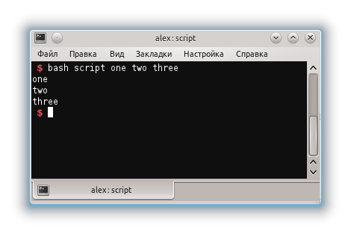

Вопросы и подтверждения

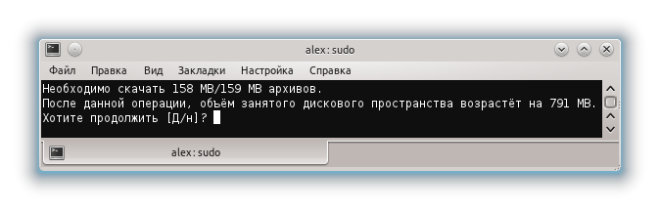  
Думаю многим знаком вопрос со скриншота выше. Такой диалог можно использовать… ну вы и сами догадались, где его можно использовать.

#!/bin/bash

echo -n "Продолжить? (y/n) "

read item

case "$item" in

y|Y) echo "Ввели «y», продолжаем..."

;;

n|N) echo "Ввели «n», завершаем..."

exit 0

;;

*) echo "Ничего не ввели. Выполняем действие по умолчанию..."

;;

esac

Обратите внимание, что на скриншоте буква «Д» — большая. Это означает действие по умолчанию, то есть если пользователь ничего не введет, то это будет равнозначно вводу «Д».

OK / FAIL

Еще одним способом общения программы с пользователем являются статусы выполнения. Скорее всего они вам знакомы.  
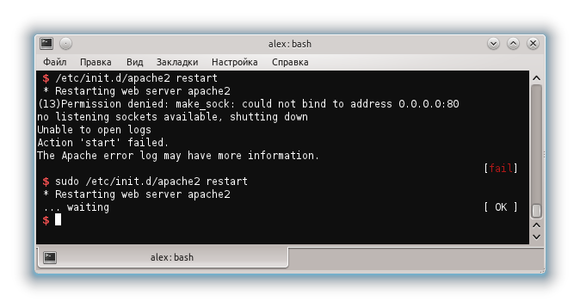  
Реализация тоже довольно проста.

#!/bin/bash

SETCOLOR_SUCCESS="echo -en \\033[1;32m"

SETCOLOR_FAILURE="echo -en \\033[1;31m"

SETCOLOR_NORMAL="echo -en \\033[0;39m"

echo -e "Удаляется файл..."

*# Команда, которую нужно отследить*

rm test_file

if [ $? -eq 0 ]; then

$SETCOLOR_SUCCESS

echo -n "$(tput hpa $(tput cols))$(tput cub 6)[OK]"

$SETCOLOR_NORMAL

echo

else

$SETCOLOR_FAILURE

echo -n "$(tput hpa $(tput cols))$(tput cub 6)[fail]"

$SETCOLOR_NORMAL

echo

fi

Вот так выглядит работа скрипта:  
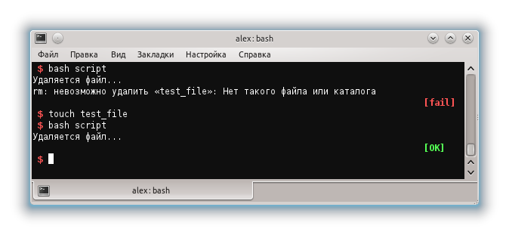  
Хорошие люди написали расширенную версию скрипта с логированием и прогресом выполнения. С радостью поделюсь [ссылкой](http://linsovet.com/howto-bash-script-status).  
  
Исходя из вышеприведенной ссылки код можно упростить.

#!/bin/bash

red=$(tput setf 4)

green=$(tput setf 2)

reset=$(tput sgr0)

toend=$(tput hpa $(tput cols))$(tput cub 6)

echo -e "Удаляется файл..."

*# Команда, которую нужно отследить*

rm test_file

if [ $? -eq 0 ]; then

echo -n "${green}${toend}[OK]"

else

echo -n "${red}${toend}[fail]"

fi

echo -n "${reset}"

echo

Псевдографика

Для любителей графического представления существуют удобный инструмент: **dialog**. По умолчанию его в системе нет, так что исправим положение.

sudo apt-get install dialog

Опробовать его можно простой командой:

dialog --title " Уведомление " --msgbox "\n Свершилось что-то страшное!" 6 50

Вот пример диалога прогресса:

#!/bin/sh

(

c=10

while [ $c -ne 110 ]

do

echo $c

((c+=10))

sleep 1

done

) |

dialog --title " Тест диалога прогресса " --gauge "Please wait ...." 10 60 0

clear

Не забываем вставлять **clear** для очистки экрана, чтобы не оставлять синий фон. Эта утилита поддерживает еще очень много типов диалоговых окон. Главным недостатком является то, что по умолчанию ее нет в системе.  
  
Альтернативой **dialog** может служить **whiptail**, который даже присутствует в некоторых системах по умолчанию.  
  
Подробнее можно ознакомиться по ссылкам:  
<http://unstableme.blogspot.com/2009/12/linux-dialog-utility-short-tutorial.html>  
<http://www.cc-c.de/german/linux/linux-dialog.php>

GUI

Хоть есть ярые противники [GUI](http://ru.wikipedia.org/wiki/GUI), но он явно имеет право на существование. Такие диалоги можно получить с помощью команды **kdialog** (если графической оболочкой выступает KDE), либо **gdialog** и **zenity** (для Gnome).  
  
Например, форма для ввода пароля:

kdialog --password "Пожалуйста, введите свой пароль:"

либо

gdialog --password "Пожалуйста, введите свой пароль:"

Еще пример один для KDE:

kdialog --question "Вы хотите продолжить?"

rc=$?

if [ "${rc}" == "0" ]; then

echo "Нажали yes"

else

echo "Нажали no"

fi

И для Gnome:

#!/bin/bash

name=$(gdialog --title "Ввод данных" --inputbox "Введите ваше имя:" 50 60 2>&1)

echo "Ваше имя: $name"

Как видите, явным недостатком этого метода является привязанность к конкретной среде рабочего стола. Да и вообще к графической среде, которая может и отсутствовать. Но, тем не менее, может и пригодиться когда-нибудь.  
  
Подробнее по ссылкам:  
<http://pwet.fr/man/linux/commandes/kdialog>  
<http://linux.about.com/library/cmd/blcmdl1_gdialog.htm>  
<http://www.techrepublic.com/blog/opensource/gui-scripting-in-bash/1667>  
  
**P.S.** Продолжение следует…  
  
**UPD:** Добавил упрощенный код в раздел «OK / FAIL».  
**UPD2:** Добавил пример подключения конфигурационного файла в раздел «Переменные».  
  
Опубликована [вторая часть](http://habrahabr.ru/blogs/nix/127084/).

Взаимодействие bash-скриптов с пользователем. Часть 2

* [*nix](https://habr.com/hub/nix/)

Наша программа настолько сурова, что даже логин отображается звездочками (bash.org.ru)  
  
Вашему вниманию представляется новая подборка средств общения скриптов с пользователем. Надеюсь, интересно будет всем, кто не боится работать с консолью.  
Первую часть можно найти [тут](http://habrahabr.ru/blogs/nix/126701/).

Опции (ключи)

Этот способ был достоин первой части статьи, но не попал туда из-за забывчивости автора. Несомненно, этот способ знаком всем пользователям *nix, хоть раз работавших с консолью. Простой наглядный пример:  
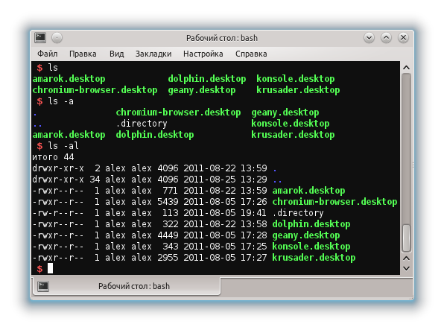  
Плюс в том, что ключи короткие и их можно комбинировать. Попытаемся сделать что-нибудь подобное, а за одно изучим еще несколько моментов.

#!/bin/bash

set -e

ME=`basename $0`

function print_help() {

echo "Работа с файлом test_file"

echo

echo "Использование: $ME options..."

echo "Параметры:"

echo " -c Создание файла test_file."

echo " -w text Запись в файл строки text."

echo " -r Удаление файла test_file."

echo " -h Справка."

echo

}

function create_file() {

touch test_file

}

function write_to_file {

echo "$TEXT" >> test_file

}

function remove_file {

rm test_file

}

*# Если скрипт запущен без аргументов, открываем справку.*

if [ $# = 0 ]; then

print_help

fi

while getopts ":cw:r" opt ;

do

case $opt in

c) create_file;

;;

w) TEXT=$OPTARG;

write_to_file

;;

r) remove_file

;;

*) echo "Неправильный параметр";

echo "Для вызова справки запустите $ME -h";

exit 1

;;

esac

done

Итак, что мы имеем?

* Команда **set -e** остановит скрипт, если при его выполнении возникнет ошибка (подробнее о других опциях [здесь](http://ss64.com/bash/set.html)).
* Основные операции скрипта упакованы в функции. Конечно, глупо помещать в функции по одной команде, но это лишь для примера, в реальности их может быть ну очень много.
* Функция **getopts** разбирает переданные аргументы. За ней перечисляются допустимые опции. Двоеточие после опции 'w' означает, что c данной опцией идет дополнительный аргумент, который помещается в переменную **$OPTARG**.
* Опции можно комбинировать, но стоит учитывать то, что они выполняются по порядку. Это значит, что если мы выполним **script -rc** то сначала файл будет удален, а затем создан. При этом, если файла не существовало, то скрипт завершится с ошибкой, не дойдя до создания файла.
* Также стоит учитывать то, что после ключа 'w' обязательно должен следовать аргумент. Если он будет отсутствовать, то скрипт выполнит опцию '*' (по умолчанию). Интересно, что если запустить **script -wr Hallo**, то опция 'r' будет воспринята как дополнительный параметр к опции 'w', а 'Hallo' проигнорировано. Правильно будет **script -w Hallo -r**

Подробнее о **getopts** можно узнать [здесь](http://www.opennet.ru/docs/RUS/bash_scripting_guide/c5358.html#GETOPTSX).

Выбор

В предыдущей статье я рассматривал выбор варианта выполнения с помощью **case**. А сейчас рассмотрим создание меню с помощью конструкции **select**, которая позволяет создать простые нумерованные меню.

#!/bin/bash

*# Изменение строки приветствия*

PS3='Выберите операционную систему: '

select OS in "Linux" "Windows" "Mac OS" "BolgenOS"

do

echo

echo "Вы выбрали $OS!"

echo

break

done

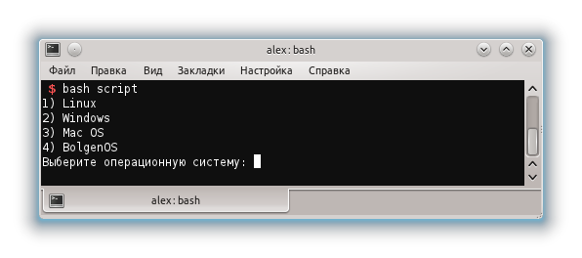  
Подробнее описано [здесь](http://www.opennet.ru/docs/RUS/bash_scripting_guide/x5210.html#select).

Логирование

Бывает удобно не выводить сообщения на экран, а записывать их в лог-файл. Особенно если скрипт запускается при старте системы.  
Для этого можно использовать обычную запись в файл.

#!/bin/bash

NAME=`basename $0`

TIME=`date +%F\ %H:%M:%S`

TYPE='<info>'

echo "$TIME $NAME: $TYPE Operation completed successfully" >> /tmp/log

Но есть и специальный инструмент ведения логов — **logger**.

logger Operation completed successfully

sudo tail /var/log/syslog

Подробнее [тут](http://www.opennet.ru/man.shtml?topic=logger&category=1).

Оповещения на рабочем столе

  
Немножко развлечемся и поиграемся с нотиферами. Для начала поставим нужный пакет:

sudo apt-get install libnotify-bin

Теперь выполним простейший пример прямо в терминале:

notify-send --expire-time=10000 "Привет" "Я слежу за тобой"

Об этом уже писали на [Хабре](http://habrahabr.ru/blogs/linux/47892/).

Клавиатурные индикаторы

Хотите поморгать лампочками на клавиатуре? Да, пожалуйста!

#!/bin/bash

setleds -D +caps < /dev/tty7

sleep 1

setleds -D -caps < /dev/tty7

Скрипт необходимо запускать с правами рута!

Звуковые сигналы

Звуковые сигналы можно подавать несколькими способами:

* С помощью управляющей последовательности на системный динамик
* echo -e "\a"
* С помощью утилиты **beep**
* beep 659 120
* Консольными плеерами, например aplay, mplayer и т.д.
* Синтезатором речи.

Первые два способа у меня не сработали, скорее всего из-за настроек терминала.

Открытие/закрытие сидирома

#!/bin/bash

*# открыть сидиром*

eject

*# закрыть сидиром*

eject -t

«Это не интерфейс!» — скажете вы. Но факты [доказывают](http://www.youtube.com/watch?v=Ol1kndxV6-E) [обратное](http://bash.org.ru/quote/323695).